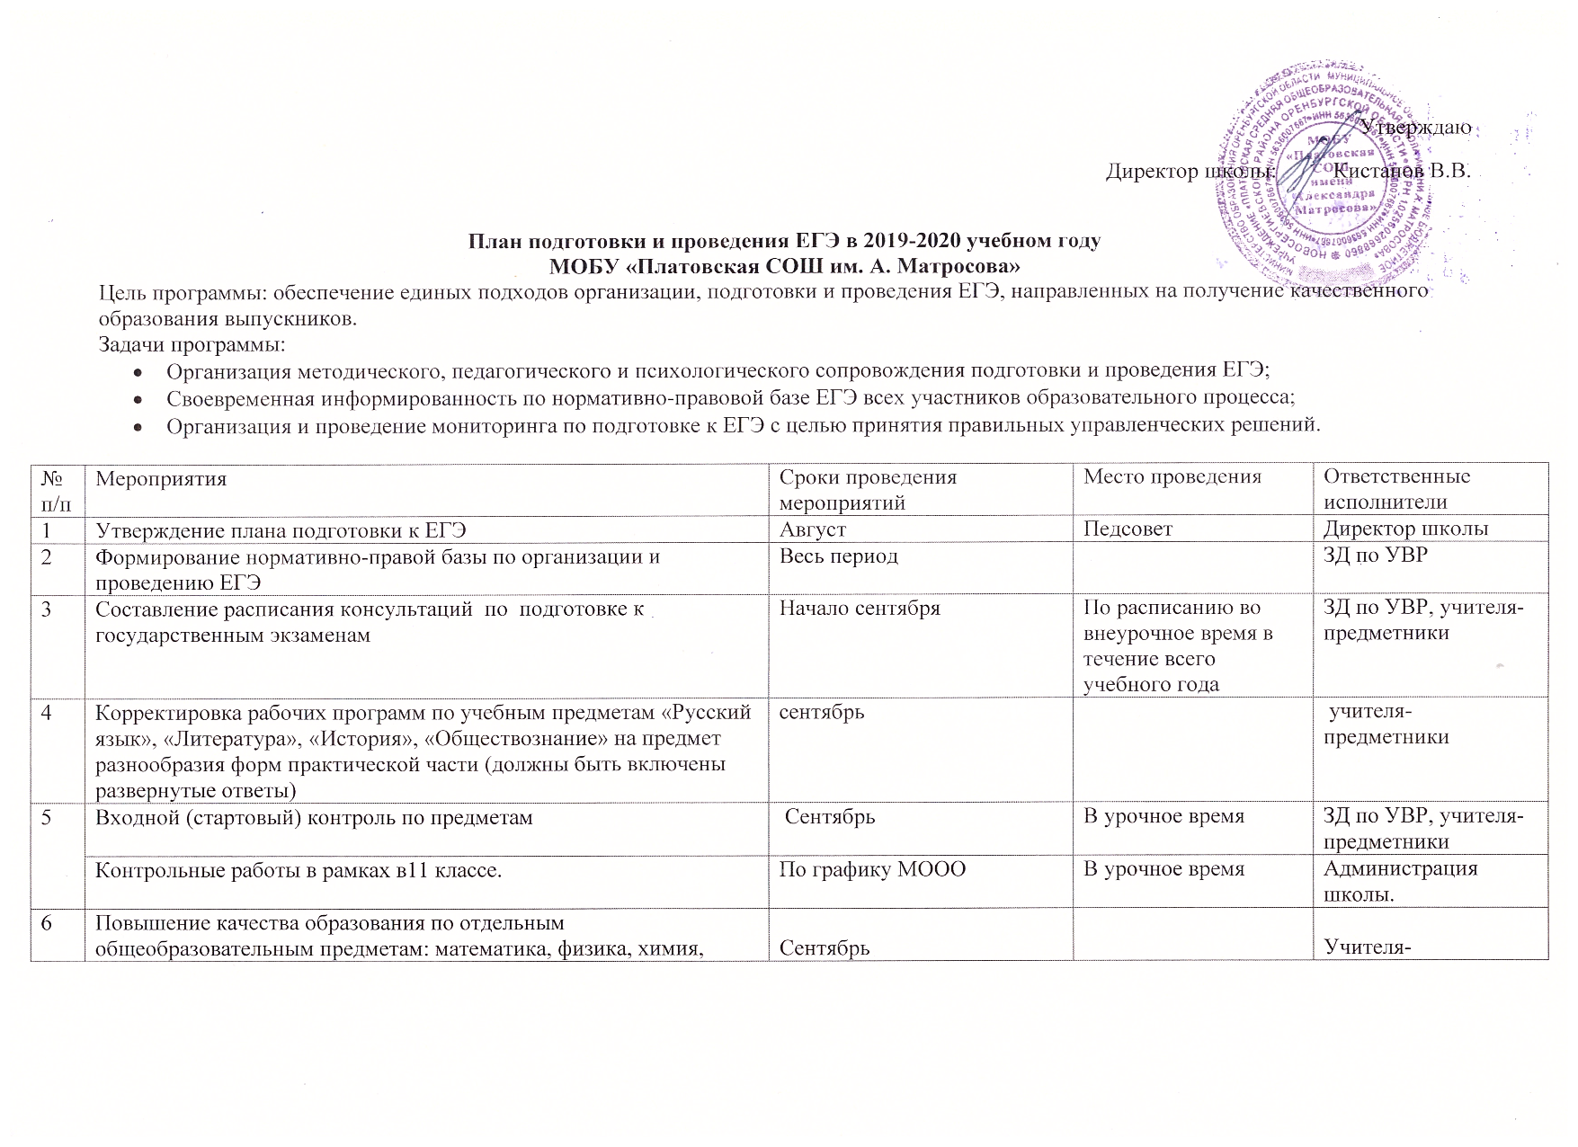
7 | Разъяснительная работа по процедуре проведения итогового сочинения | Сентябрь-ноябрь | Кл. собрания. Родительские собрания | ЗД по УВР, учитель русского языка и литературы, кл. руководитель
8 | Разъяснительная работа по требованиям к содержанию и по критериям оценивания сочинения | Сентябрь | Индивидуально с каждым учеником и родителем
9 | Проведение уроков обобщения, подготовки к сочинению:  - разбор конкретного литературного материала по каждому направлению тем;  - работа с шаблоном написания сочинения-рассуждения;  - работа по орфографической грамотности учащихся. | По плану | В урочное время | учителя-предметники
10 | Решение демонстрационных версий ЕГЭ | Весь период | На консультациях | Учителя-предметники
11 | Направление учителей – предметников, работающих в 11 классе, на курсы | В течение года | ИПКиППРО | ЗД по УВР
12 | Районные методические семинары по предметам (математика, русский язык, химия, обществознание, немецкий язык, история, биология) в условиях подготовки выпускников к ЕГЭ | В течение года |  | учителя-предметники
13 | Разработка Программы по подготовке выпускников 11 класса к успешной сдаче ГИА в форме ЕГЭ | Август | Методсовет | Администрация школы, учителя-предметники
14 | Диагностика профессиональной направленности выпускников 11 класса | Февраль, март |  | Кл. руководитель
15 | Результаты диагностики по «Выявлению уровня тревожности у выпускников в период подготовки к экзаменам» | Январь, апрель | родительские собрания | ЗД по УВР
16 | Проведение родительских собраний  Повестка дня родительских собраний:  - знакомство с «Положением о проведении ЕГЭ», формой свидетельства о результатах сдачи ЕГЭ,  - Особенности подготовки выпускников, связанные со спецификой экзаменационной работы, проводимой в форме и по материалам ЕГЭ  - Знакомство с источниками достоверной информации, Интернет-ресурсами  - консультации  - информация о результатах ЕГЭ;  - итоги мониторинговых срезов в 11 классе | В течение учебного года | Родительские собрания | Администрация школы, классный руководитель, учителя-предметники
17 | Оформление наглядной агитации:  Основное содержание стенда "В помощь выпускнику 11 класса": - "Положение о проведении единого государственного экзамена";  - планы и графики - консультаций по подготовке к ЕГЭ; - телефоны и адреса, по которым можно обращаться за помощью ("горячая линия", ресурсные и методические центры, базовые школы, сайты);  - график проведения пробного и репетиционных экзаменов;  - графики проведения олимпиад и конкурсов.  Создание ознакомительного стенда «Итоговое сочинение» | В течение учебного года |  | Администрация школы, учителя-предметники
18 | Собрание с учащимися по вопросу обязательных экзаменов и экзаменов по выбору учащихся. | Сентябрь | Ученическое собрание | ЗД по УВР, классный руководитель
19 | Первичное анкетирование: сбор письменных заявлений выпускников о выборе экзаменов в форме ЕГЭ | Первичное в ноябре, окончательное в феврале. |  | ЗД по УВР
20 | Разработка индивидуальных маршрутов с выпускниками из группы «риска» и работа по ликвидации пробелов в знаниях выпускников | В течение всего года |  | Учителя-предметники
21 | Классные часы:  «Профилактика перегрузок в процессе подготовки к экзаменам»,  «Что поможет выпускнику самоорганизоваться в период подготовке к экзаменам», психологические тренинги, игры | В течение учебного года | Классный час | Классный руководитель
22 | Издание приказа об участии в ЕГЭ. | Январь |  | Директор школы
23 | Доведение до учащихся, родителей, учителей-предметников и учителей, сопровождающих на экзамен инструкций по проведению ЕГЭ | Январь-апрель | Родительское собрание,  совещание при завуче, классные часы | Администрация школы
24 | Организация доступа всех участников итоговой аттестации к информационным сайтам по вопросам подготовки к ЕГЭ | Весь период | Кабинет информатики | ЗД по УВР, учитель информатики
25 | Индивидуальные беседы с учащимися 11 класса.  Содержание бесед:  - особенности подготовки выпускников, связанные со спецификой экзаменационной работы, проводимой в форме ЕГЭ;  - знакомство с источниками достоверной информации, Интернет-ресурсами; работа с базами данных;  - консультации. | Весь период |  | ЗД по УВР, учителя-предметники
26 | Отработка навыков у выпускников по работе с КИМами, бланками ЕГЭ | Второе полугодие | На консультациях | Учителя-предметники
27 | Окончательная выгрузка базы данных | Февраль-март |  | ЗД по УВР, классный руководитель
28 | Ознакомление выпускников, родителей и учителей-предметников со сроками проведения ЕГЭ | Второе полугодие | Родительское собрание, совещание при завуче | ЗД по УВР
29 | Подготовка и участие в пробном ЕГЭ | Март, апрель | ППЭ | РОО
30 | Анализ результатов пробного ЕГЭ | Март, апрель | Совещание при завуче | ЗД по УВР
31 | Организация работы по допуску выпускников к ЕГЭ по всем предметам учебного плана | Апрель | Совещание при завуче | Учителя-предметники
32 | Памятка для выпускников «Профилактика стрессового состояния – накануне экзамена» | Май | Классный час | Психолог
33 | Организация «горячей» телефонной линии по вопросам ЕГЭ для учащихся и их родителей. | январь-июль |  | Директор школы
34 | Инструктаж учащихся о правилах поведения на ЕГЭ | Май | Классный час | ЗД по УВР, классный руководитель.
35 | Инструктаж сопровождающих учителей на ЕГЭ | Май | Совещание при завуче | ЗД по УВР
36 | Педагогический совет по допуску учащихся 11 класса к ГИА | Май | Педсовет | Педколлектив школы
37 | Выдача уведомлений выпускникам на ЕГЭ | Май | Школа | ЗД по УВР
38 | Организация подвоза выпускников в ППЭ для сдачи ЕГЭ | Май-июнь | ППЭ | Директор школы
39 | Педагогический совет об окончании школы, выдачи аттестатов. | Июнь | Педсовет | Педколлектив школы
40 | Организация и проведения мониторинга ЕГЭ по школе. | Июль |  | Замдиректора по УВР

